Jueves
02
de Septiembre

Segundo de Primaria
Conocimiento del Medio

Somos únicos y valiosos

Aprendizaje esperado: Reconoce que es una persona única y valiosa que tiene derecho a una identidad y a vivir en una familia que le cuide, proteja y brinde afecto.
Identifica que todos los niños tienen derecho a la salud, el descanso y el juego.

Énfasis: Identifica que es una persona única y valiosa que cambia con el tiempo y que tiene derechos.

¿Qué vamos a aprender?

Reconocerás que todas y todos somos únicos, y al mismo tiempo, iguales y diferentes, además de que por ser personas tenemos derechos.

¿Qué hacemos?

Revisaremos qué tal andas es tus conocimientos, pero hagámoslo de una manera muy divertida.

Verás una imagen, y ayudarás a responder algunas preguntas. Solo observa con mucha atención.
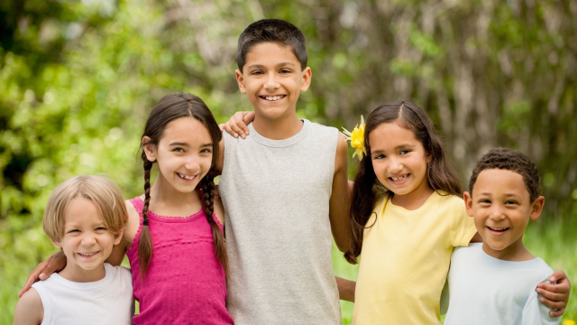

Pregunta 1. ¿Crees que todas esas niñas y todos esos niños tienen el mismo nombre?

Pregunta 2. ¿En qué se parecen? ¿En qué son diferentes?

Pregunta 3. ¿Piensas que tienen derechos? por ejemplo, a jugar.

Todos deben tener un nombre diferente, aunque a veces podemos coincidir en alguno, no significa que todos nos llamemos de la misma forma.

Por otro lado, se parecen entre ellos, porque son niñas y niños, su cuerpo está conformado por las mismas partes del cuerpo. Sin embargo, tienen diferente color de piel, de cabello, de ojos e incluso de ropa; por último, coinciden en que tienen los mismos derechos, como se mencionó, a jugar.

Sí, tú pensaste de la misma forma, significa que estás avanzando en tus conocimientos, pero si en alguna pregunta tuviste dudas o respondiste de una forma diferente, no te preocupes, puedes repasar y pedir ayuda a tu maestra o maestro, para que después puedas comprender los temas de segundo grado.

Esto te ayuda a conocer lo que sabes y necesitas mejorar.

Por ello, el día de hoy recordarás lo que viste respecto a este tema en primer grado, para que posteriormente des paso al uso de tú libro de Conocimiento del medio de segundo grado.

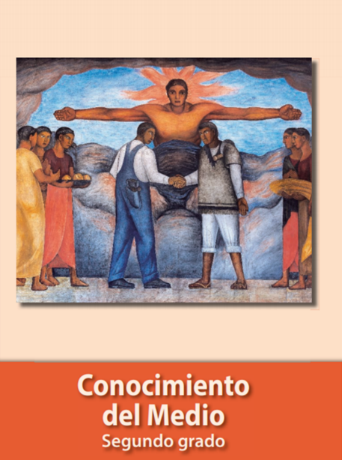
https://libros.conaliteg.gob.mx/P2COA.htm

Lo tomaremos en cuenta, para que cuando nos toque usar el libro de segundo grado podamos avanzar sin ningún problema.

Trabajemos un poquito más en el tema del día de hoy, esto te ayudará a recordar lo que aprendiste en el primer grado.

Ya están listas y listos, con su lápiz y cuaderno.

Como lo viste en la imagen, todas y todos somos diferentes, empezando por el nombre que tenemos, además ya sabes que tenemos apellidos diferentes, por ello es que, si coincidimos en el nombre con alguna de nuestras compañeras o alguno de nuestros compañeros de la clase, los apellidos nos ayudan a diferenciarnos.

Probablemente tus familiares y amigos los llaman de una forma diferente a su nombre, pero solo es una forma de nombrarlos con mucho cariño.

Recuerda que vimos que existe un documento donde indica nuestro nombre y apellidos, lo revisaron en algunas de tus clases de primer grado y si lo recuerdas sabrás que nos referimos al “Acta de nacimiento.”

Observa el siguiente ejemplo:
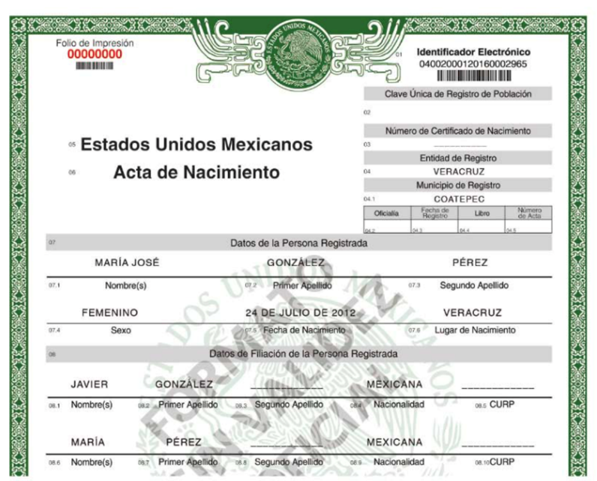

También indica la fecha de nuestro nacimiento y el lugar donde nacimos.

Muy buena observación, ahora imagínate, ¿Qué pasaría si no tuviéramos un nombre?

Sería muy extraño, porque no podríamos identificarnos tan fácilmente unos con otros como lo hacemos ahora.

Sin embargo, hay más características que nos hacen diferentes y únicos, y esto tiene que ver con nuestro cuerpo y tus rasgos físicos que nos hacen diferentes, vamos a reflexionar con la siguiente imagen.

¿Qué es lo que observan?

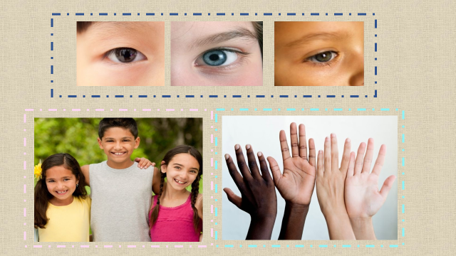
Podemos ver que hay diferentes ojos, por su forma y color; se observan niños distintos en la forma de su cara, su nariz, su boca, sus orejas, el color de su piel y cabello, así como de estaturas, también, las manos que tenemos ahí tienen distintos tonos de piel.

Con esto podemos decir que realmente todos somos diferentes, y eso nos hace especiales y únicos.

Y si lo piensas bien, también podemos ser distintos en nuestros gustos, emociones, carácter, comportamiento, tradiciones, costumbres, etc. Parte de esto que se te esta mencionando lo irás conociendo con mayor detalle en segundo grado, por ahora basta con entender que no a todos nos gustan las mismas cosas y que incluso podemos opinar de forma diferente.

En algunas ocasiones por ejemplo Andrea dice: Yo quiero comer algo diferente a lo que le gusta a mi hermano, también nos gustan películas diferentes, él prefiere las de terror y yo las de acción.

Pero no sólo pasa eso, también con el paso de los años vamos cambiando y esos gustos que tenemos por algunas cosas se modifican, incluso aprendemos a hacer nuevas, algunas de ellas que probablemente les parecían difíciles ahora son muy sencillas de realizar.

Lo importante es irnos conociendo poco a poco y conocer a los demás.

Así como somos especiales cada uno de nosotros, también lo son cada una de las personas que están a nuestro alrededor.

Antes de continuar observa el siguiente video y regresando vamos hacer algo que seguramente no sabías cómo se llamaba pero que lo has practicado desde hace tiempo, me refiero a “reflexionar”.

Esta palabra se refiere simplemente a pensar atenta y detenidamente sobre algo y en muchos de los casos dar nuestra opinión.

Es parte de todas las habilidades que estás aprendiendo.

- Video. Creciendo juntos. Autoestima (28/09/2019)
https://www.youtube.com/watch?v=cWwVHfidOes

En el video pudiste notar que casi al final hablaron de un tema muy importante.
¿Recuerdas lo que dijeron?

“Si nos conocemos bien podremos defender mucho mejor nuestros derechos”.

¿Qué son los derechos?

Ya has escuchado esa palabra, pero no quizás no sabes muy bien a qué se refiere.

No te preocupes, porque eso lo irás aprendiendo con mayor detalle, pero es importante que entiendas que los derechos son algo que tenemos todas y todos por igual y sin excepción.

¿Tener derechos, sirve de algo?

Muy buena pregunta, observa lo que opinan algunas niñas y algunos niños.

- Video. Derechos de la niñez.
https://www.youtube.com/watch?v=pHEid0rqPhE

Qué interesante todo lo que nos comentan las niñas y los niños, entonces los derechos sirven para que crezcan felices, y sean protegidas y protegidos.

Exacto y no solo eso, los derechos sirven para garantizar que tengan:

- Una identidad: Es decir un nombre.
- Una familia: Para cuidarte, protegerte y darte afecto.
- Salud: Recibir atención médica en caso de enfermedad.
- Descanso: Dormir al menos 8 horas.
- Juego: Disfrutar haciendo las actividades que más les gusten, solos o en compañía de otras niñas y niños.

¡Tener derechos y conocerlos es muy importante!

Vamos a reafirmar todo lo que aprendiste el día de hoy, con una actividad, comenzarás a poner en práctica la lectura, con algunas palabras, recuerda que es muy importante.

Pon atención a las indicaciones:

- Observa la siguiente imagen de un niño, alrededor de él hay algunos recuadros, con las siguientes palabras: gustos, emociones, familia, nombre y derechos.

- En estos recuadros colocaremos las diferentes imágenes que tenemos del otro lado, lo fundamental es reflexionar sobre la relación que hay entre las imágenes y las palabras.

- Esto lo haremos hasta colocar todas las imágenes sobre los recuadros.
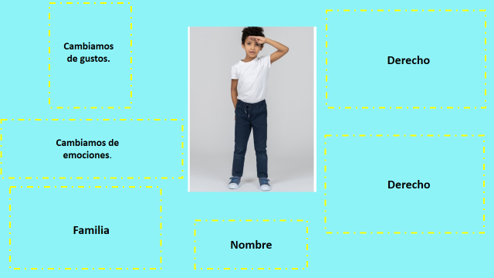

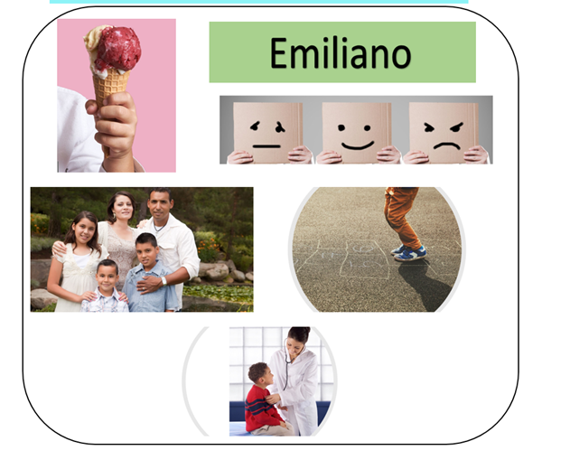
Estas lista y listo para empezar. Toma la primera imagen con este nombre “Emiliano” y la colócala en el recuadro que dice nombre.

Correcto, como lo vimos al inicio de la sesión nuestra identidad tiene que ver con un nombre, que incluso podemos encontrar en el documento que se llama “Acta de nacimiento” ahí también se colocan los apellidos, fecha de nacimiento y lugar donde nacimos.

Aprendiste que, aunque coincida nuestro nombre con el de alguna y algún otro niña o niño, nuestros apellidos también nos hacen diferenciarnos, pero no sólo eso, tenemos diferentes rasgos físicos como la forma de nuestros ojos, nariz, el color de nuestra piel, los gustos, etc.

Con el paso del tiempo cambiamos tanto físicamente, aumentamos de altura, crece el pelo, por ejemplo; así como en nuestra forma de ser y en nuestros gustos.

Seguramente te ha pasado que algo que les gustaba mucho cuando eras más pequeño ya no te gusta, también hay algunas actividades en la que antes necesitabas ayuda y ahora ya puedes hacerlas solo, es decir, vamos creciendo y cambiando.

Con lo que se acaba de mencionar, nos da una gran pista para decidir cuál imagen poner y será la que tiene el niño en la mano, un helado y pégala donde dice “los gustos cambian”. A muchas niñas y niños les gusta el helado de chocolate, pero seguramente a otros les gusta el helado de vainilla, a lo mejor cuando crezcan les gusten más sabores o ya no les guste comer helado.

Hay diferentes elementos que nos hacen ir cambiando e incluso el carácter que tiene cada uno, también los hace únicos, habrá algunas acciones o actividades que los hagan reír o incluso ponerse tristes, pero también enojarse, lo importante es irnos conociendo a nosotros mismos poco a poco.

Lo fundamental es comprender que debemos respetar a los demás, así como son y también recibir respeto. Ahora coloca la imagen donde hay diferentes caras expresando emoción de enojo, tristeza y alegría y la pegaré donde dice “cambiamos de emociones”.

Qué te parece si ahora también colocas la imagen que tiene una familia, no sólo es un derecho, sino que también son personas muy importantes que ayudan a formar parte de nuestra identidad.

Pega esa imagen donde dice “familia”. Ellos también son los encargados de darnos protección, amor, llevarnos al médico si nos sentimos mal y darnos un espacio también para jugar.

Qué te parece si ahora con lo que acaban de mencionar pegas la imagen donde tenemos a un niño que está en el doctor y también donde se encuentra jugando al avión.

Y esas dos imágenes las pondrás donde dice “derecho”. Porque hoy aprendiste que todas las niñas y los niños tienen los mismos derechos, por ejemplo, a la salud y al juego.
Actividad concluida.

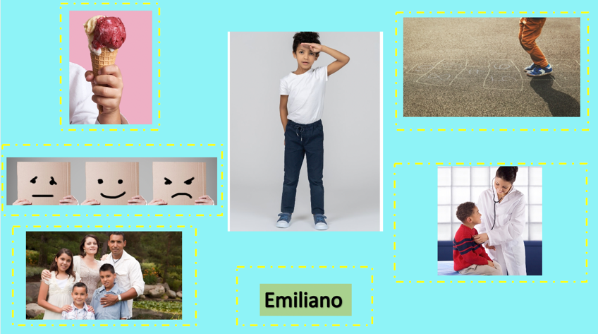

¿Qué te pareció la sesión, interesante verdad?

Hoy aprendiste que:

- Tienes derecho a un nombre.
- Tienes una identidad y hay características que forman parte ella como nuestro nombre, los rasgos físicos, la manera de ser, los gustos, los sentimientos.
- Todos somos una persona única y valiosa, por lo que debemos ser respetados y respetar a los demás.
- Estas cambiando constantemente tanto físicamente como de gustos, de emociones y que son parte de nuestro crecimiento.
- Identificaste algunos derechos que tienen todas las niñas y los niños sin excepción, como el derecho a tener salud, al juego y a una familia.

El Reto de Hoy:

Investiga un poco más a fondo sobre el tema de los derechos, así también, podrás poner en práctica tu lectura.

Si te es posible consulta otros libros y comenta el tema de hoy con tu familia.
¡Buen trabajo!

Gracias por tu esfuerzo.

Para saber más:
Lecturas

https://libros.conaliteg.gob.mx/

